Guía de Ambiente de Desarrollo — SimGest
Stack: Python 3.12 + Django + PostgreSQL 16 + Bootstrap 5 | Sistema operativo: Windows

1. Instalar Python 3.12
- Ejecuten el instalador python-3.12.0-amd64.exe https://www.python.org/ftp/python/3.12.0/python-3.12.0-amd64.exe
- Muy importante: marquen la casilla "Add python.exe to PATH" antes de darle a Install.
- Verifiquen abriendo cmd o PowerShell y escribiendo:
python --version

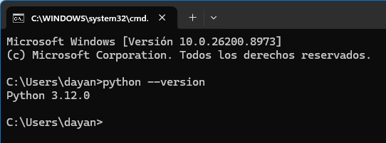

2. Instalar PostgreSQL 16
- Ejecuten el instalador postgresql-16.15-3-windows-x64.exe https://sbp.enterprisedb.com/getfile.jsp?fileid=1260492.
- Definan como contraseña del usuario postgres: SimGest123 (así todo el equipo usa la misma y el archivo .env queda igual para todos).
- Dejen el puerto por defecto: 5432.
- Asegúrense de que pgAdmin 4 quede marcado para instalarse (viene incluido).
- Al terminar, abran pgAdmin 4, conéctense con la contraseña que pusieron y confirmen que ven el servidor local.

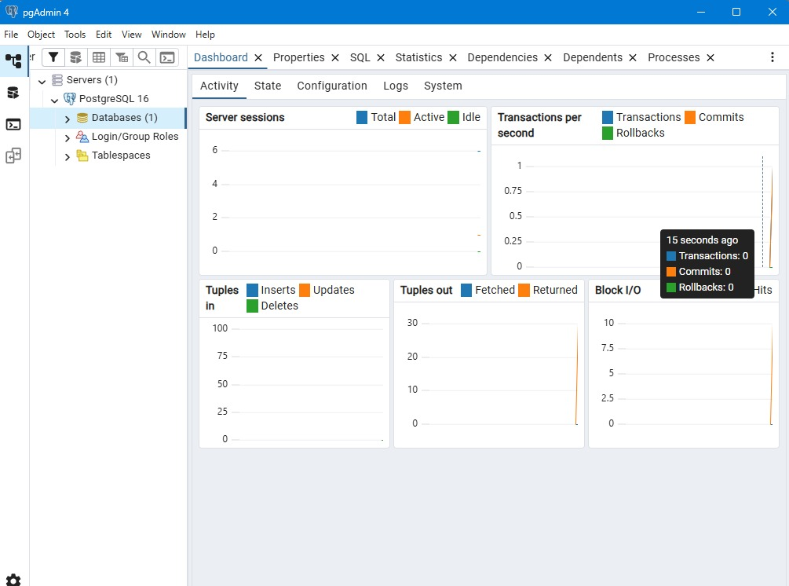

3. Instalar Git
- Descarguen Git desde git-scm.com e instálenlo con las opciones por defecto.
- Verifiquen con:
git --version

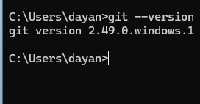

4. Instalar Visual Studio Code
- Descarguen VS Code desde code.visualstudio.com.
- Instalen la extensión Python (de Microsoft) desde el panel de Extensiones.

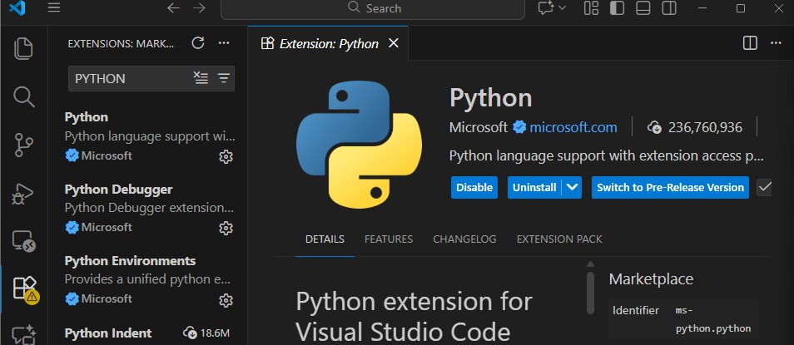

5. Clonar el repositorio
En una terminal (puede ser la terminal integrada de VS Code):
git clone <URL-del-repositorio-SimGest-en-GitHub>
cd SimGest

6. Crear y activar el entorno virtual
Dentro de la carpeta del proyecto:
Comando 1: python -m venv venv
Comando 2: venv\Scripts\activate
Deben ver (venv) al inicio de la línea de comandos — eso confirma que está activo.
Repitan venv\Scripts\activate cada vez que abran una terminal nueva para trabajar en el proyecto.

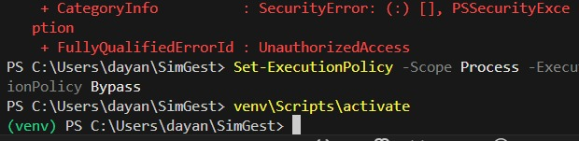

7. Instalar las dependencias del proyecto
Ya tenemos el archivo requirements.txt del proyecto (Django, psycopg2-binary y python-decouple), corran en la raíz de SimGest donde lo clonaron en sus computadoras:
pip install -r requirements.txt

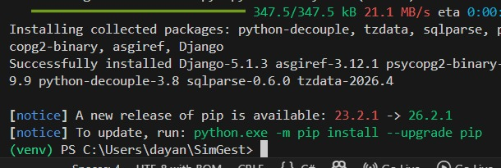

8. Crear la base de datos en pgAdmin 4
- Abran pgAdmin 4 → clic en Servers ahí les va a pedir la contraseña del servidor SimGest123 luego clic derecho en Databases → Create → Database.
- Nombre sugerido: simgest_db.
- Guardar.
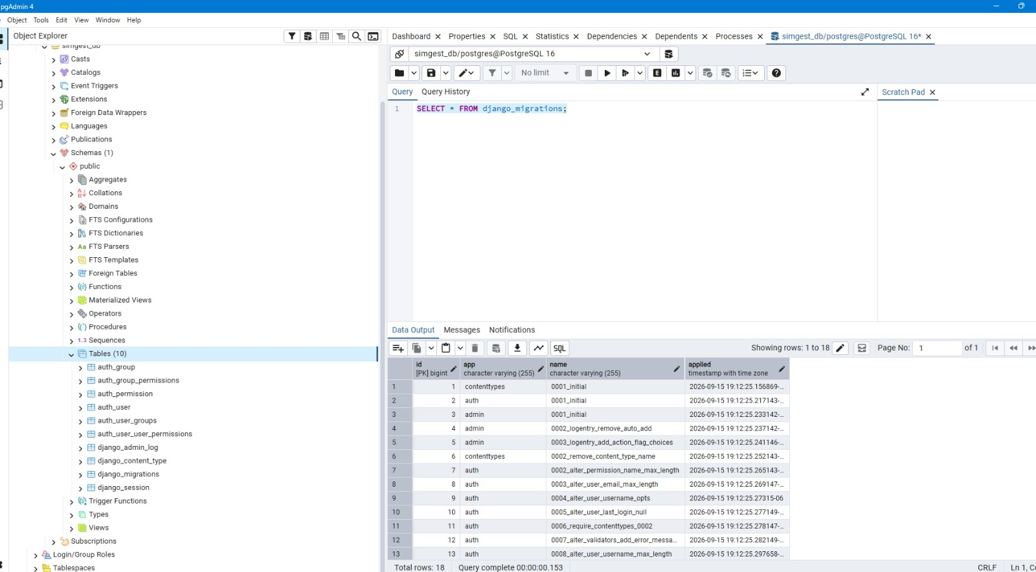

9. Configurar el archivo .env
En la raíz del proyecto (junto a manage.py), creen un archivo llamado .env con este contenido (usen la misma contraseña que se definio en el paso 2):
DB_NAME=simgest_db
DB_USER=postgres
DB_PASSWORD=SimGest123
DB_HOST=localhost
DB_PORT=5432
DEBUG=True
⚠ Este archivo NO se sube a GitHub. Ya tenemos el .gitignore del proyecto listo (incluye .env, venv/, __pycache__/, etc.) — cópienlo a la raíz del repo antes de su primer commit.
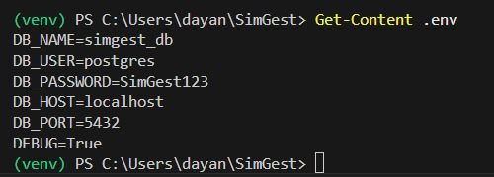

10. Conectar Django a PostgreSQL
Abran simgest/settings.py en VS Code y reemplacen la sección DATABASES por:
from decouple import config

DATABASES = {
'default': {
'ENGINE': 'django.db.backends.postgresql',
'NAME': config('DB_NAME'),
'USER': config('DB_USER'),
'PASSWORD': config('DB_PASSWORD'),
'HOST': config('DB_HOST'),
'PORT': config('DB_PORT'),
}
}
Agreguen también from decouple import config al inicio del archivo si no está.

11. Aplicar las migraciones iniciales
Con el entorno virtual activo:
python manage.py migrate
Esto crea las tablas internas de Django (usuarios, sesiones, permisos) dentro de simgest_db. Como el proyecto está en cero, todavía no hay tablas propias de SimGest (Usuario, Solicitud, etc.) — esas se agregan durante el Sprint 1.
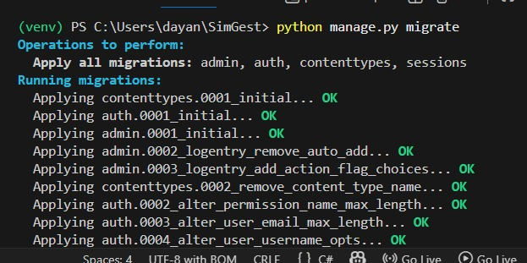

12. Levantar el servidor local
python manage.py runserver
Abran el navegador en http://localhost:8000/ — deben ver la pantalla de bienvenida de Django ("The install worked successfully!").
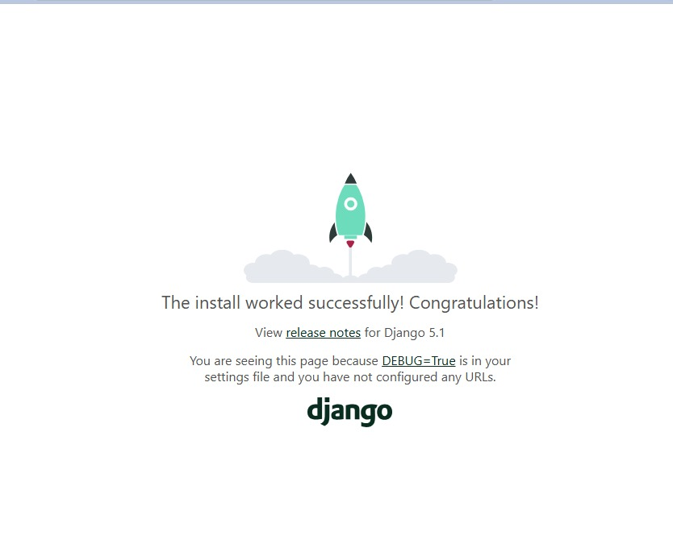

13. Verificar la conexión a la base de datos
En pgAdmin 4:
- Entren a simgest_db → Schemas → public → Tables.
- Deben ver las tablas que creó Django (auth_user, django_session, etc.).
- Abran el Query Tool y corran:
SELECT * FROM django_migrations;

14. Subir los cambios a GitHub
Solo quien creó el proyecto (paso 8) hace esto primero, para que las demás clonen ya con el proyecto base:
git add .
git commit -m "Configuración inicial del proyecto Django y conexión a PostgreSQL"
git push origin main
Las demás compañeras entonces solo hacen git pull y repiten los pasos 6, 7, 9, 10, 12, 13 y 14 en su propia máquina (cada quien con su propia base de datos local).
